附件4

FLL Challegne工程挑战赛竞赛规则

一、机器人比赛
团队将使用乐高元件和技术制造一个机器人。并通过编程让它在2.5分钟的机器人比赛中自主完成一系列任务来得分。机器人从出发区开始，按照团队选择的顺序尝试任务，然后返回HOME区域的任何地方。
当机器人在HOME区域里时，比赛队伍可以在它再次出发前对其进行修改。如果需要的话，可以用手把机器人带回家，但是团队会丢失一个精准标记。每队将进行几场比赛，但只取最高分数。
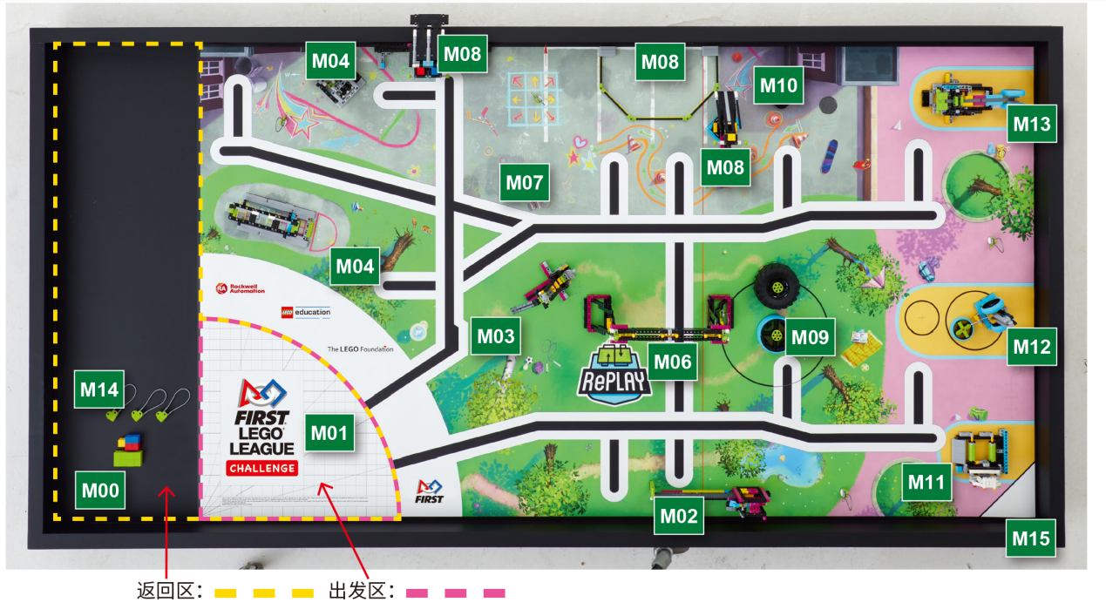
二、比赛场地
场地：建议木质外框的内长约为236cm、内宽约为 115cm、内高约为 9cm，外框厚度约2cm，实际提供的赛台尺寸可能有所差异，场地内居中铺有一张场地纸，场地纸上摆有相应的道具模型，其中一些模型需要使用子母扣固定在场地上。场地纸放在较为平坦光滑的表面上，与底板无需采用粘结方式，会用边框任务区域围住。
三、主题任务
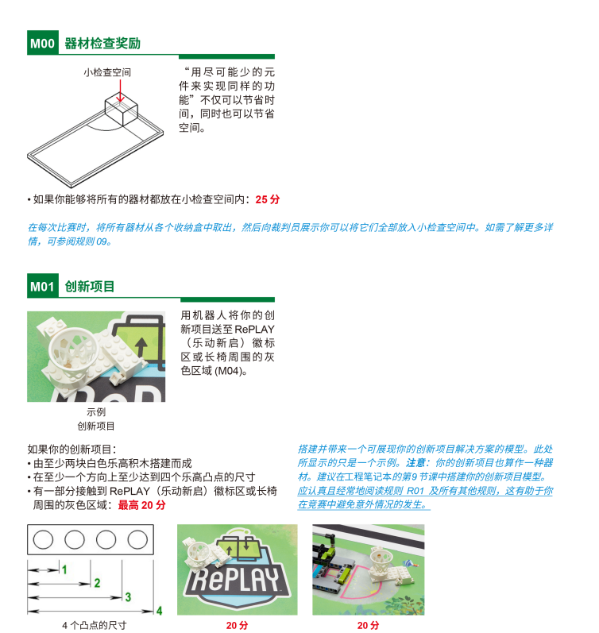
指机器人通过执行可以获得分数的一系列任务。详细说明非常简单，但数量比较多。为了确保充分理解这些内容，应与团队成员一起在实际场地旁反复进行阅读。
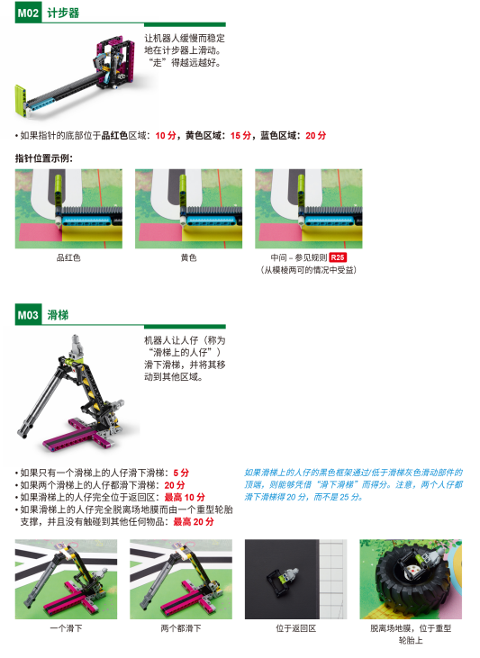

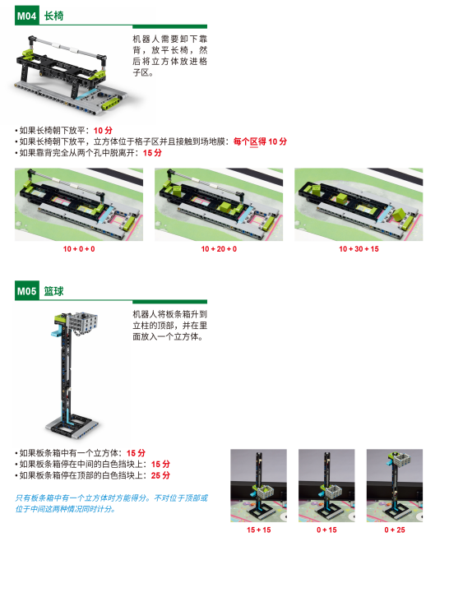
注：该任务得分以规则文字说明为主。
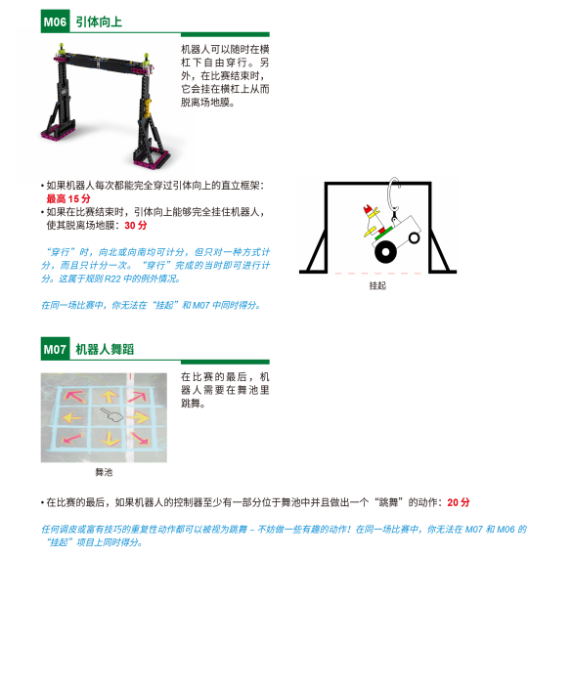
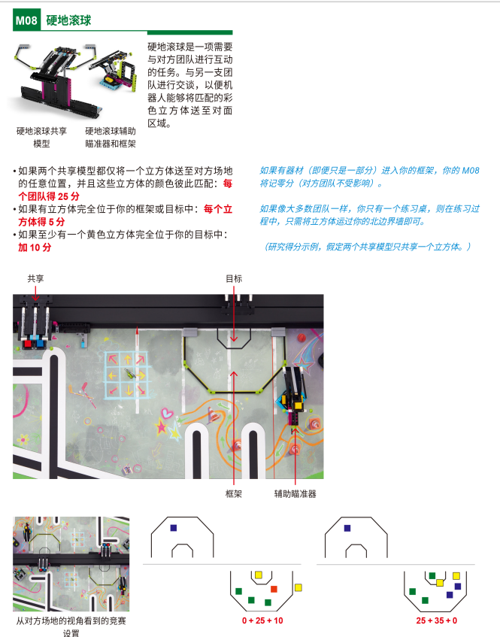
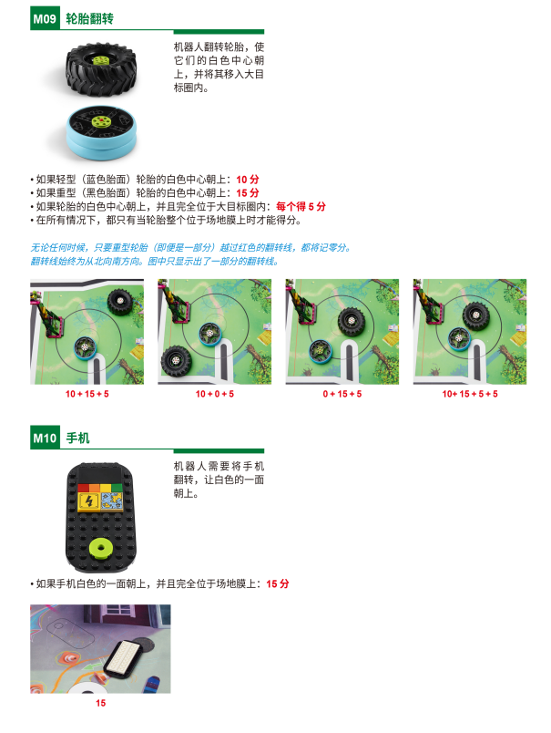
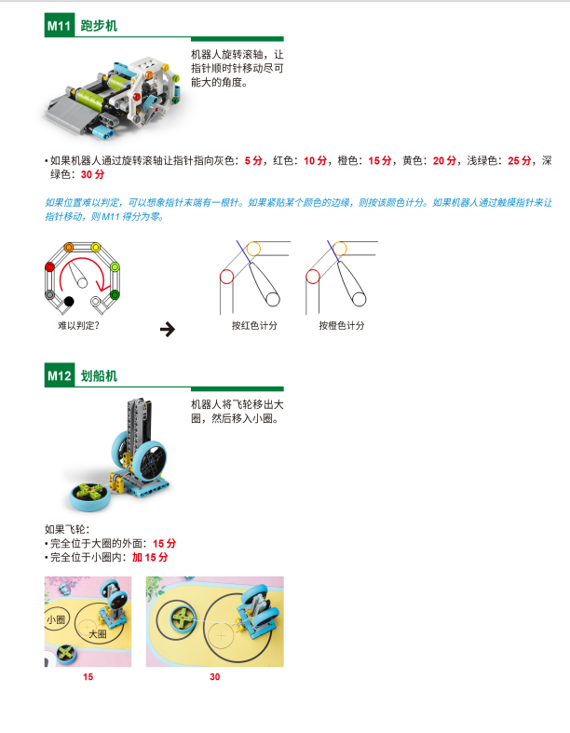
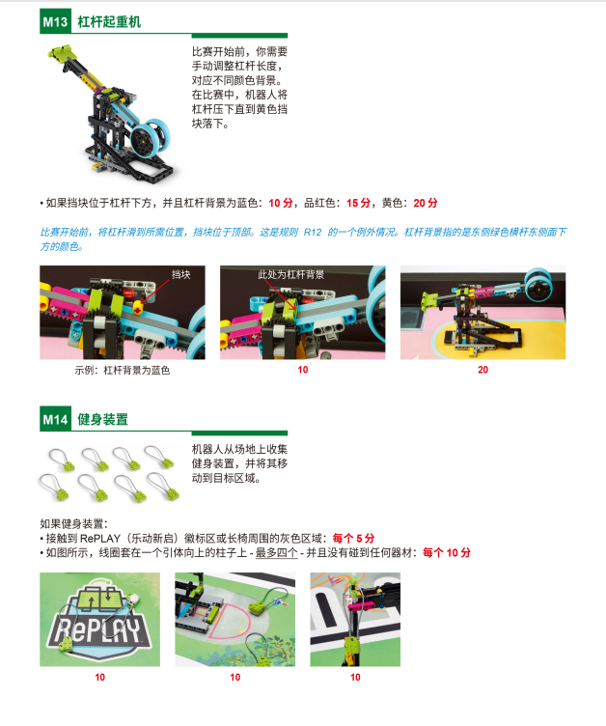
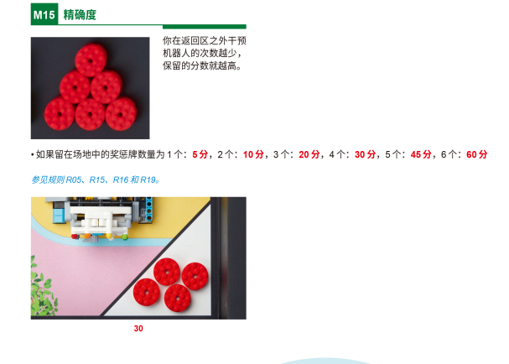

四、场地任务赛方式
1.竞赛：两个标准场地并排放置，两队同时上场比赛。比赛前队员将有1分钟时间准备自己的参赛机器人（机器人不许离开基地），确认场地道具，并在裁判允许下在规则许可范围内自己调整模型，然后在裁判发令后开始比赛。比赛连续记时150秒时间，机器人要尝试尽力完成各项任务。
2.任务：场地任务挑战比赛时，机器人为了获得分数而要完成的工作。机器人必须从基地出发，可以多次往返于基地和场地之间，每次出基地后可以尝试完成1个或多个任务。当轮比赛可以按照任意的顺序去完成，在规则允许的情况下可以反复尝试去完成任务，或者放弃任务。当比赛结束计时后，裁判根据场地上每个任务完成的结果，给出相应的分数，而接触处罚罚则可在计时比赛的过程中提醒并记录。
3.参赛队员：每支参赛队应由 2名学生和 1 名教练员组成。学生必须是截止到 2021 年 6 月仍然在校的学生。组别设置为小学、初中、高中（含中职）组。
4.轮次：比赛进行3轮。比赛前有不少于1小时的调试时间，时间截止后，机器人在候场区内由学生自行保管，编程用的电脑统一上缴封存，直至当轮比赛结束后发还。
4.成绩排名：以每支队伍两轮的比赛最高分数总和做排序依据，如总分相同，看第三轮次获得分数来做排序依据；若还相同，将依据两轮最高得分时间总和判断来做排序。
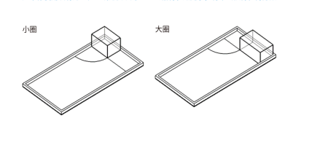
5.器材检查：在每次比赛时，将所有器材从收纳盒中取出，然后向裁判展示你可以将它们全部放入如下图所示的检查空间中的一个。每个空间都有一个高12.0英寸（305毫米）的顶棚。如无法放入大空间，则需要拆下无法容纳的部分或将其送至候场区。检查结束后，检查空间将不复存在。根据自己的喜好将物品分散放置在返回区的各个位置。

6.出发区：下方标记为出发区的空间。该空间不设顶棚。出发区具有特殊用途的一部分返回区。但此用途只作为出发时
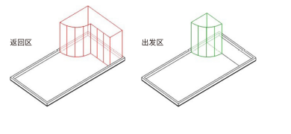

7.机器人：机器人尺寸、任务模型和完成任务的策略物体从基地出发和返回时均不能超过基地范围。出发完全离开基地后，机器人可做展开动作。
任务模型和完成任务的策略物体不属于机器人。机器人设计中不允许使用金属结构部件，不得使用定制产品或3D打印的复合型零件。电子系统在每轮比赛过程中最多使用1个控制器,控制器的输入接口和输出接口不得超过各4个。即最多使用4个马达和4个单一回馈值的传感器，传感器范围仅限触动传感器，光电传感器，颜色传感器，角度传感器，超声波传感器，陀螺仪传感器的任意组合，同时电池电压不能超过10v，容量不得超过2200mAh。
8.自动控制：机器人必须自动运行，即机器人离开基地后自动地去完成任务，然后根据需要自动返回基地。大多数机器人需要多次执行任务。
9.处罚：要干预机器人，应当让它停止运行并带回返回区。如果机器人完全位于返回区：没有问题。如果机器人没有完全位于返回区：失去一个奖惩牌。
9.合作：在比赛期间，队伍中的两名队员需要密切合作，共同完成任务。
10.操作定义：为了避免在词语理解上发生争执，下面对任务、规则和物体（机器人）的位置进行定义。
●在里面／进入／到（把区域作为目标）：物体的任何一部分只需要越过目标的外边缘。
●在里面／进入（把容器作为目标）：物体被容器所包住，至少有五个方向不能移动。
●在外面（把区域和容器作为目标）：物体的任何一部分都不在目标里面（这表示物体必须完全在外面）。
●在上面／到上面（把物体作为目标）：目标物体必须能够支撑物体的所有重量。当物体也被其他物体支撑时，由裁判来评判移开其他支撑物体时，目标物体是否能够支撑物体的所有重量。
●脱离／拿走（把物体作为目标）：目标物体在任何方向上都不能支撑被取物体的重量。
●接触（针对任何目标）：物体本身必须要与目标直接接触。
●完全：物体的任何一部分都要满足条件。
11.机器人携带物：凡是机器人所携带的物品都被定义为参赛队的设备。可以在准备模式期间手动处理，或者由机器人自动使用。
12.得分物体：根据他们所在位置能够获得分数的物体。要得到分数，每个得分物本身必须满足任务得分的要求，与机器人或任何策略物体的位置无关。禁止包住、连接或者互相连接得分物体，但可以把得分物放到策略容器里。
13.散落物体：所有在比赛过程中由于机器人运行造成散落在场地上的物品在比赛过程中都不得用手对其进行移动、恢复、改变，包括裁判在内。
14.失去接触：如果机器人处于自主模式，并且与物体失去接触，那么该物体将保留在原地。
15.预备模式：在比赛开始前或在每次启动前，机器人处于预备模式。这个时候，机器人必须完全处于基地内，队员可以用手进行必要的处理，如维修、更换附加装置、安装或卸载物体、调整机械结构、按开关、给传感器信号以及瞄准。
16.出发位置：机器人启动时，机器人的每一部分及与它相连的任何物体必须完全在基地里。
17.启动程序：允许参赛队用以下三种方式启动机器人：按下按钮、给传感器信号、等待一个正在运行或停止的程序继续运行。在整个启动过程中不允许队员以其它方式操作机器人。启动后，机器人进入过渡模式。
18.过渡模式：启动后到出机器人完全驶出基地前，机器人处于过渡模式中。此时，机器人不能进行任何操作但可以携带与机器人已经有接触的物体离开基地（机器人携带物）。在机器人处于自主模式前，不允许与物体失去接触或与物体接触。在过渡模式中，如队员碰到机器人，那么必须进入预备模式，这时队员可以对任何物体进行操作，但不会进行接触处罚。
19.自主模式：当机器人在基地外面时，机器人处于自主模式，在机器人完全返回基地前，可以自由的执行任务。如果队员在自主模式中接触机器人（称为“营救”），必须进入预备模式；同时获得接触处罚。
当机器人的所有部分回到基地范围后（掉落和释放在场地上物体除外），机器人才能解除自主模式，转为预备模式。
20.机器人损坏：在比赛过程中，机器人部件掉落而导致机器人损坏，本届比赛不允许任何人在比赛过程中手动取回掉落的部件。
21.场地损坏：除了规则中允许的，参赛队不允许触碰基地外的任务模型，不允许机器人毁坏任务模型，队员不可以用手按压基地以外的场地纸，以辅助完成任务。参赛队必须使用比赛提供的任务模型，而不能携带相同的复制品到比赛区域，不能动手修复场地模型。如果有其它人为情况引起的模型破坏、故障、移动、激活（而非机器人的正常动作引起的），裁判可应队员申请将其恢复，并根据情况确定得分情况。有意损坏场地的行为将受到警告，并将导致失去得分。
22.干扰：除了需完成跨在两个场地中间的任务时，双方机器人可能碰面，其它任何情况下机器人不允许以任何方式干扰对方的机器人、场地和策略。
23.分数判定：为减少争议，比赛结束后，再根据场地上情况来判定分数。如果已经完成的任务被机器人在比赛结束前意外破坏了，就无法得到该分数。
25.比赛结束：每场比赛结束后，裁判未完成计分前,除原位关闭正在运行的机器人外，不允许任何人去碰场地上的东西，裁判独立逐一核对场地上任务得分情况并口头通报参赛队员，队员不得带走任务模型。然后后由裁判督促队员恢复场地模型。

FLL机器人工程挑战赛竞赛计分表
队名： | 第 轮 | 组别：

序号 | 事项 |  | 分值 | 得分
M00 | 器材检查奖励 | 能把所有的器材都放在小检查空间内 | 25
M01 | 创新项目 | 有一部分接触到乐动新启徽标区或长椅周围的灰色区域 | 20
M02 | 计步器 | 品红区域 | 10
 |  | 黄色区域 | 15
 |  | 蓝色区域 | 20
M03 | 滑梯 | 只有一个人仔滑下滑梯 | 5
 |  | 或两个人仔都滑下滑梯 | 20
 |  | 或人仔完全位于返回区 | 10
 |  | 或人仔完全脱离场地膜并由重型轮胎支撑 | 20
M04 | 长椅 | 长椅朝下放平 | 10
 |  | 长椅朝下放平且立方体位于格子区 | 10/个
 |  | 靠背完全从两个孔中脱开 | 15
M05 | 篮球 | 板条箱中有一个立方体 | 15
 |  | 板条箱位于中间白色挡块上 | 15
 |  | 板条箱位于顶部白色挡块上 | 25
M06 | 引体向上 | 机器人能完全穿过直立框架 | 15
 |  | 比赛结束时，机器人完全抓在框架上 | 30
M07 | 机器人舞蹈 | 控制器部分或全部位于舞池并做出舞蹈动作 | 20
M08 | 硬地滚球 | 将一个立方体送至对方场地并匹配 | 25/队
 |  | 立方体完全位于框架或目标中 | 5/个
 |  | 至少有一个立方体完全位于目标中 | 10
M09 | 轮胎翻转 | 轻型（蓝色胎面）轮胎的白色中心朝上 | 10
 |  | 重型（黑色胎面）轮胎的白色中心朝上 | 15
 |  | 完全位于大目标圈内 | 5/个
M10 | 手机 | 手机白色一面朝上且完全位于场地膜上 | 15
M11 | 跑步机 | 灰色：5分；红色：10分；橙色：15分；  黄色：20分；浅绿色：25分；深绿色30分
M12 | 划船机 | 飞轮完全位于大圈的外面 | 15
 |  | 飞轮完全位于小圈内 | 15
M13 | 杠杆起重机 | 杠杆背景：蓝色：10分；品红色：15分；  黄色：20分
M14 | 健身装置 | 接触到RePLAY区或长椅周围的灰色区域 | 5/个
 |  | 线圈套在一个引体向上的柱子上 | 10/个
M15 | 精确度 | 1个：5分；2个：10分；3个：20分；  4个：30分；5个：45分；6个：60分
总分
参赛队员签字：

